**GeekPie Online Judge 用户手册**

*Powered By GeekPie, 2019.*

## 概述

* 大致步骤：使用**校园邮箱**注册[GAuth](https://gauth.geekpie.club/accounts/register/email/)（身份验证系统，需注册）；上传SSH公钥至GeekPie Online Judge；使用Git克隆课程仓库；上传作业；查看作业分数。

## 第一步：注册

* 1. 进入GAuth邮箱注册界面(https://gauth.geekpie.club/accounts/register/email/), 利用**校园邮箱**(xxxx@shanghaitech.edu.cn)注册（暂时不支持以手机号注册）.

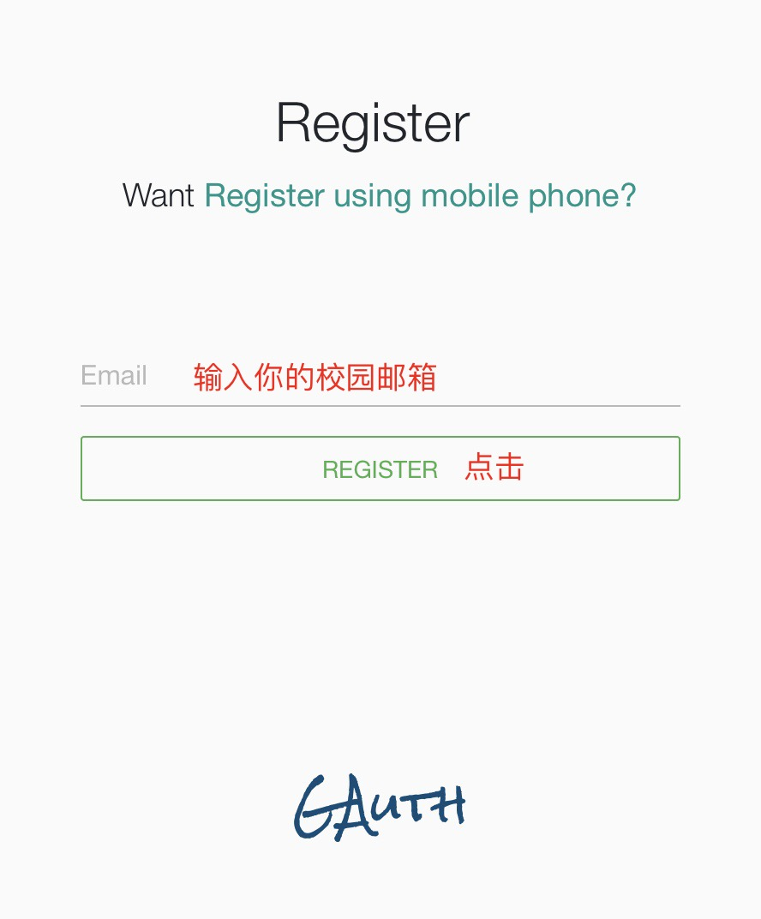

图1 以邮箱注册

* 1. 检查标题为**[] Email Registration Validation**的邮件，点击右键内链接，设定用户名、密码进一步完成注册.

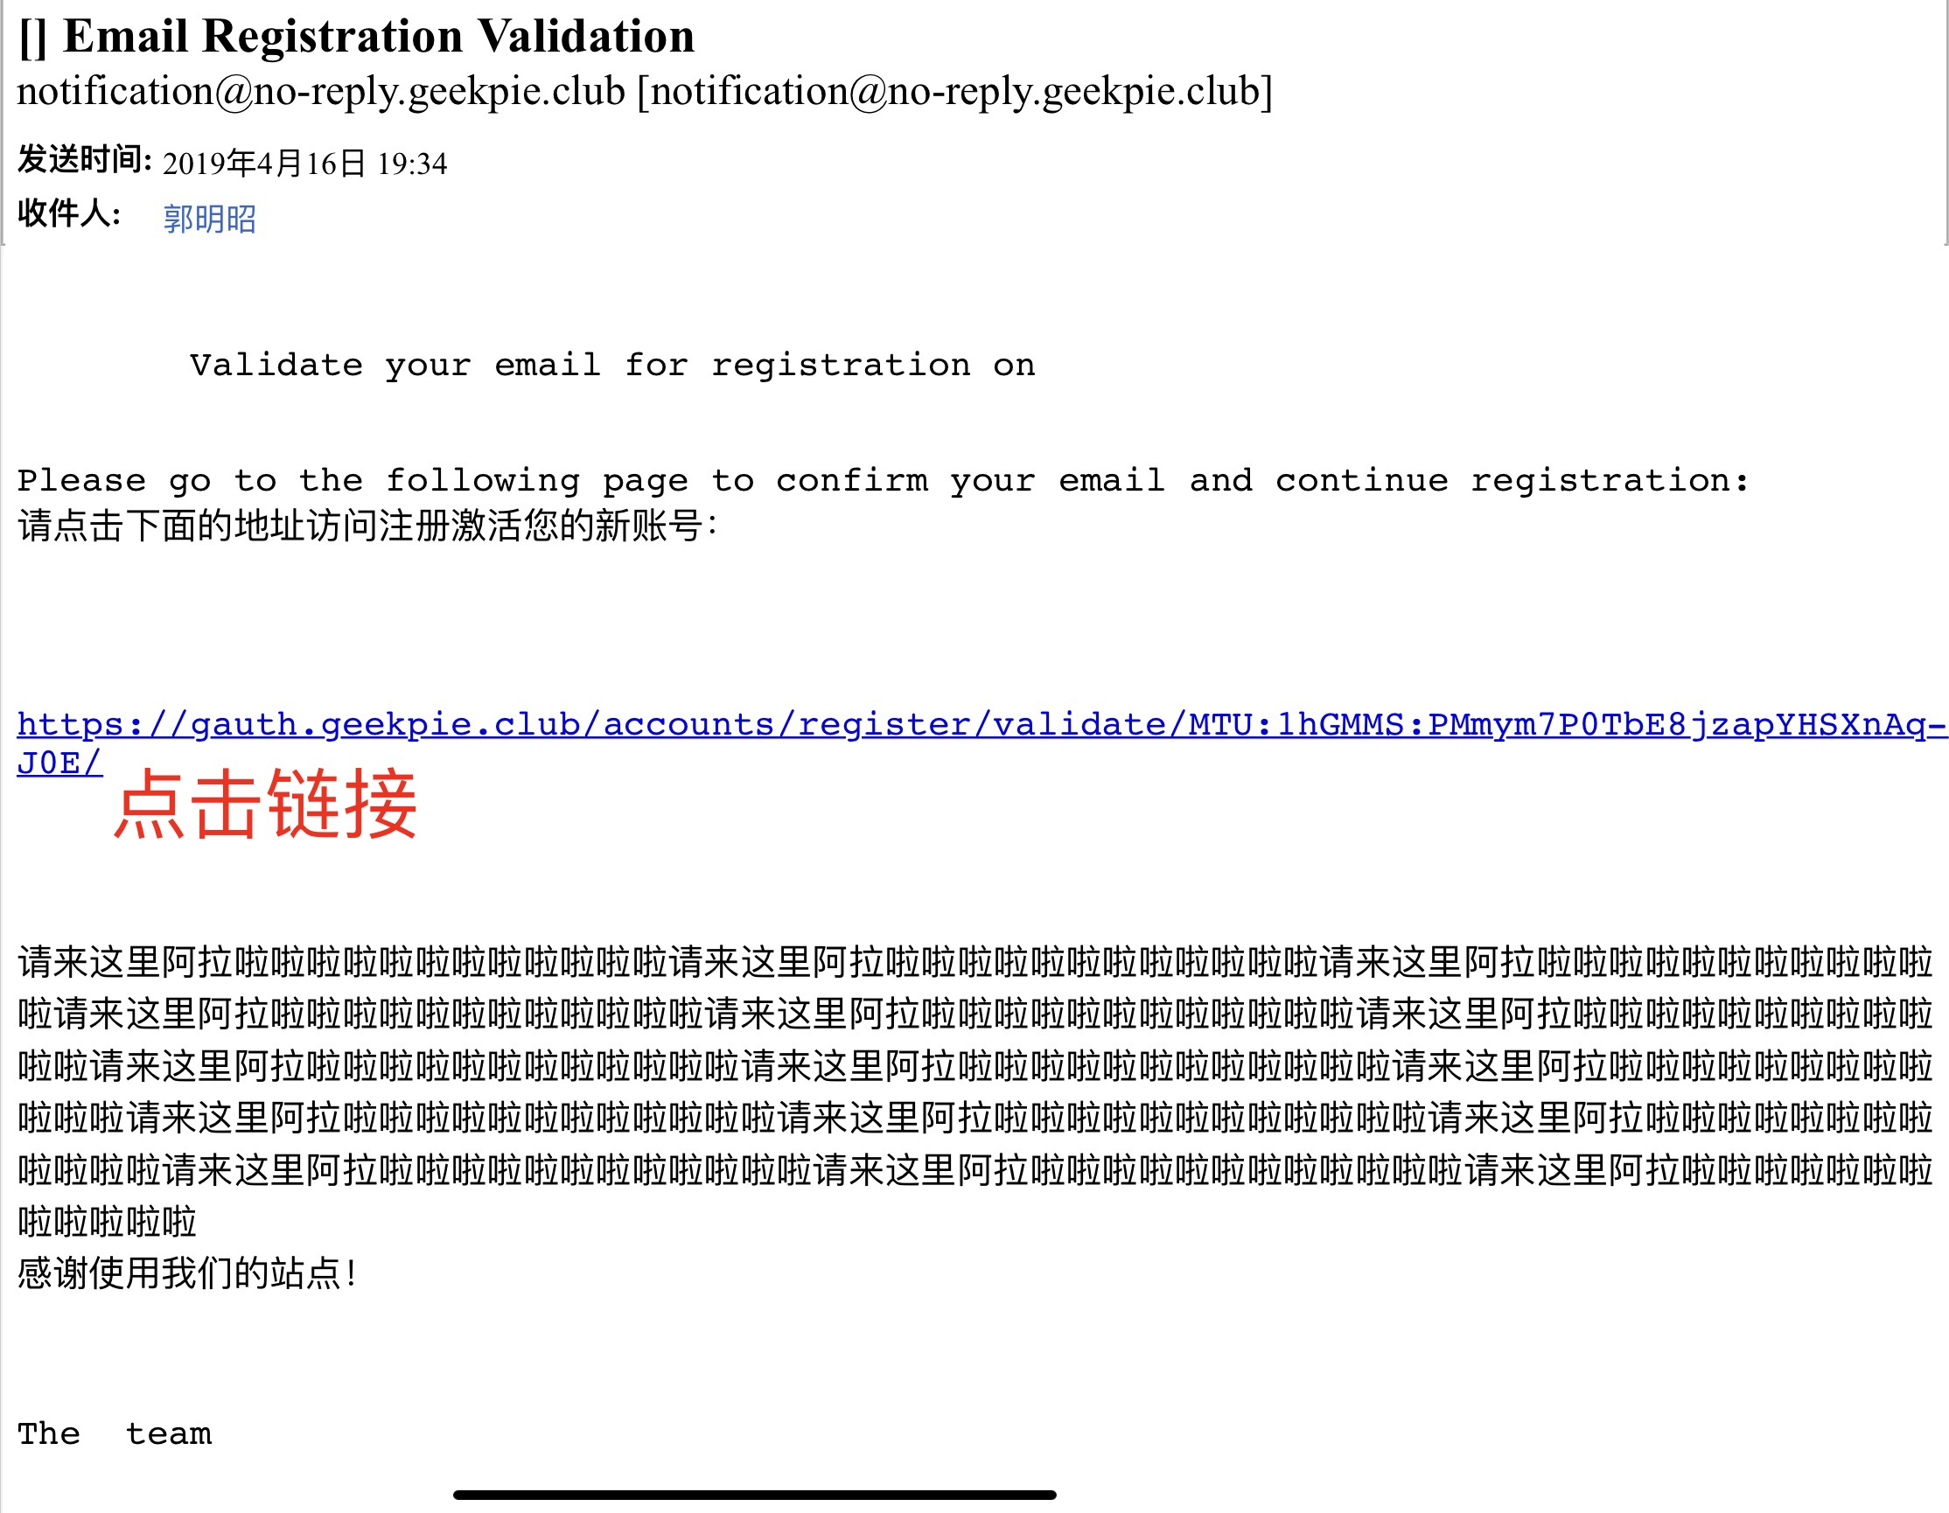

图2验证邮件

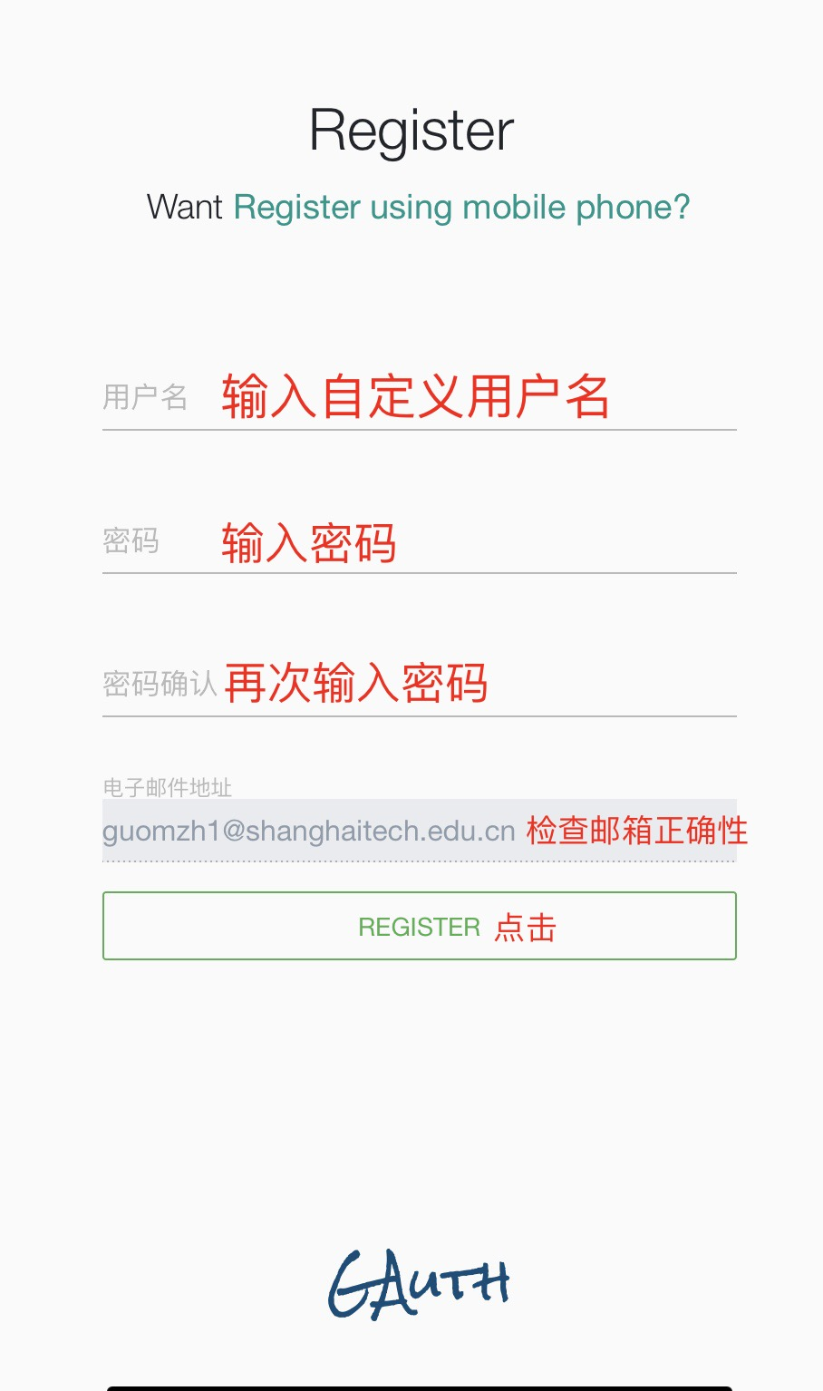

图3设置用户名密码

* 1. 当您看到如下界面则注册成功（无需点击LOG IN）.

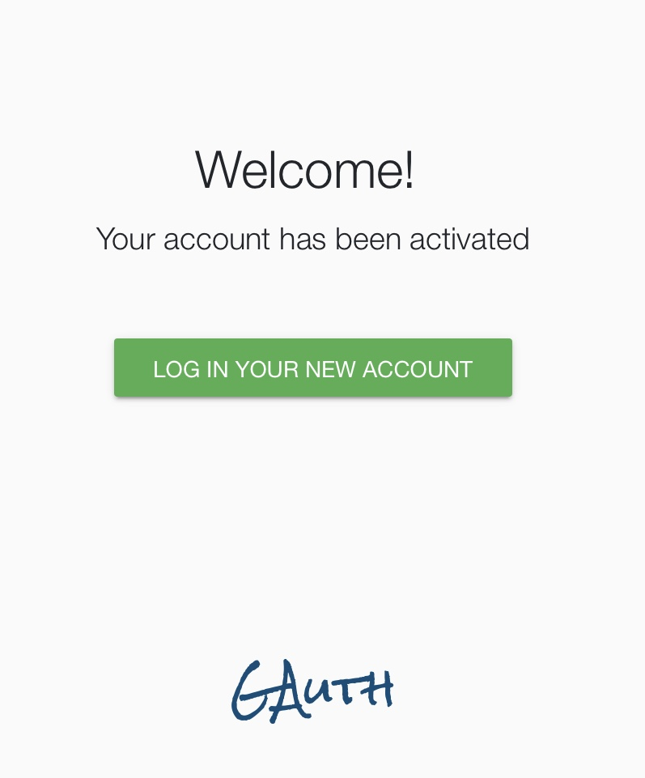

图4注册完成

1.4 进入[**GeekPie Online Judge**](https://oj.geekpie.club/)（https://oj.geekpie.club）系统，点击右上角Login按钮，进入GAuth界面后用刚才注册的账号登陆。这时候会弹出授权提示，请在仔细阅读后点击"授权并登陆"。

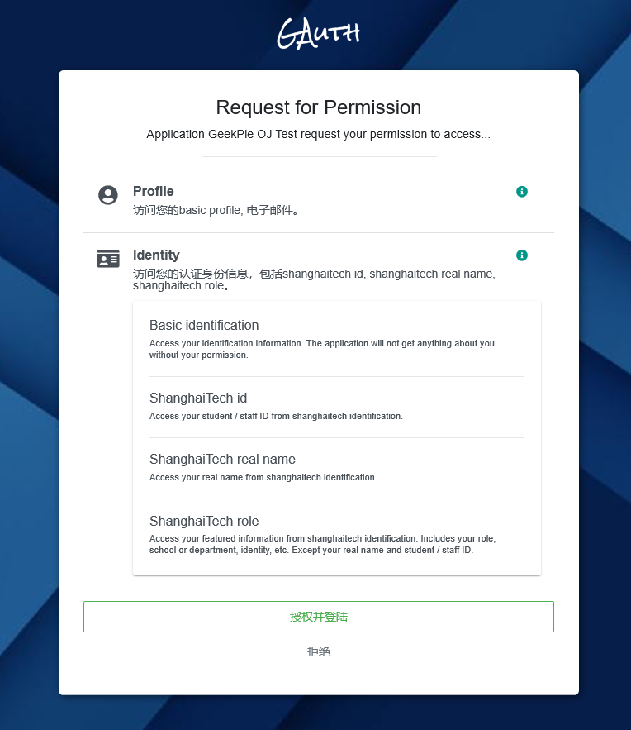

图5授权并登陆

## 第二步：配置与上传作业、查看成绩

2.1打开git bash（或者其他terminal），在git bash中输入**ssh-keygen -t rsa**命令生成密钥对（可能需要连按三下回车）。到本地环境.ssh（Mac用户：Finder->前往->前往文件夹->~/.ssh）路径下查看，是否生成私钥文件与公钥文件（.pub文件），你可以通过记事本(Mac用户：文本编辑)打开。

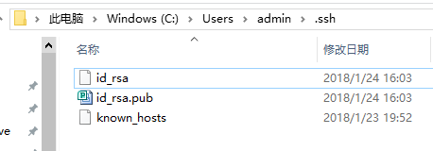

图7 密钥对。

2.2 在OJ界面下，通过右上角菜单栏进入**Change Profile**界面，并将你的SSH公钥保存到**Public Key** 一栏，点击**Submit**。

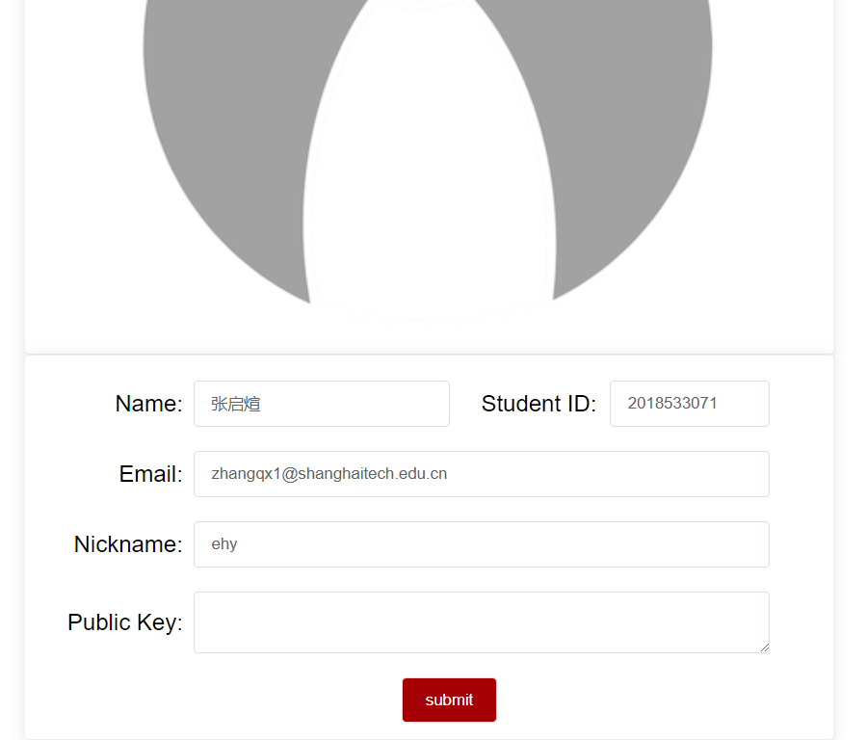

图8 Change Profile

2.3 在GitBash中键入**ssh -T git@oj.geekpie.club**，如果出现**Welcome to GitLab,xxxx**则表示配置成功。

2.4 使用git clone命令克隆课程仓库（如：git clone git@oj.geekpie.club:si999-2019spring/hw1/xxxx）。接下来，你将在这个目录下撰写你的作业。

2.5 作业完成后，在作业目录下依次使用git add 、git commit与git push命令完成作业的提交（即常规git的使用方式）。

2.6在OJ页面下通过右上角选单进入DashBoard界面，在DashBoard界面下你将看到自己所在的课程。点击相应课程进入，之后你将在这里看到该门课程的作业及对应的成绩。如若无误则注册成功。

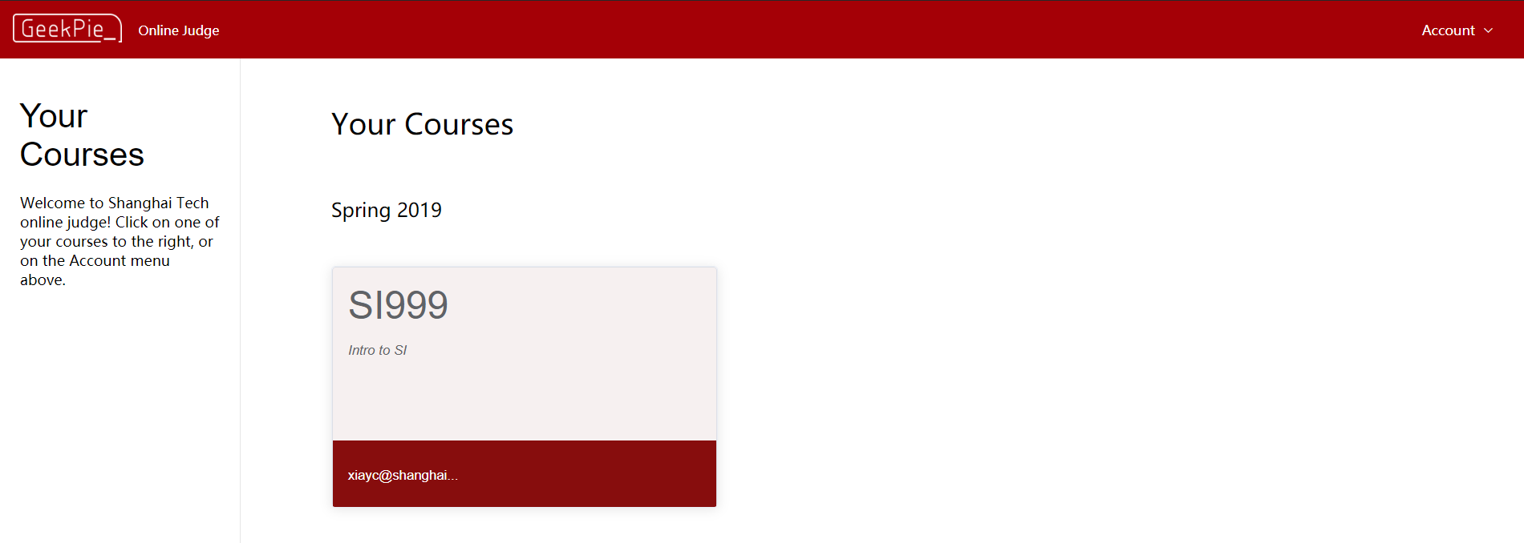

图6 DashBoard

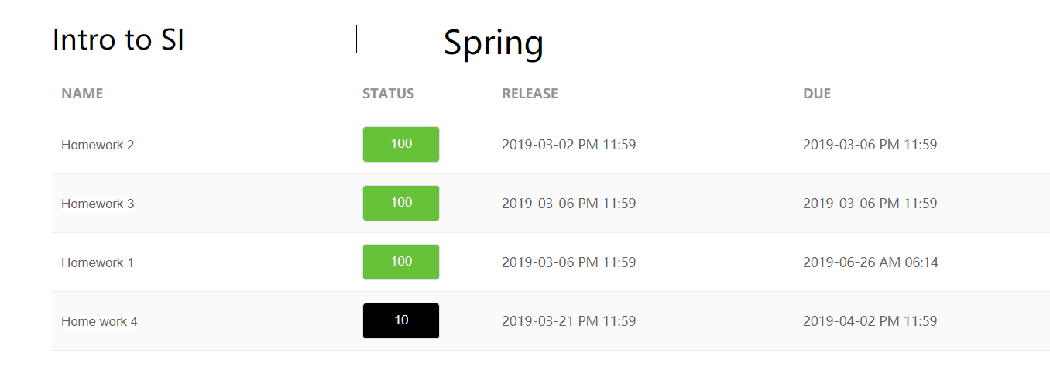

图9作业成绩浏览